
Elaboración de
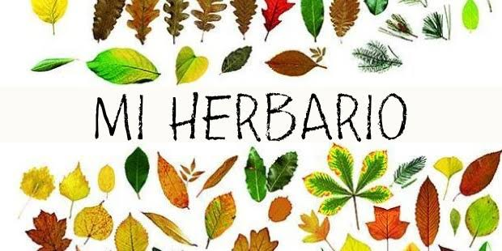

El Herbario: es una colección de plantas destinadas a estudios botánicos. Cada ejemplar es una planta que ha sido secada, prensada, montada y debidamente identificada.

Objetivos de un herbario:
- Conocer las plantas locales, regionales, nacionales e internacionales.
- Conservar ejemplares de las plantas endémicas y en peligro de extinción.
- Educar formal e informalmente a las personas sobre la importancia y la diversidad de las plantas.

Materiales que debe traer
- Tijeras (para cortar tallos de forma más limpia)
- Papel periódico (papel secante o de cocina) cortado en tamaño A4 (30 porciones)
- 15 Trozos de cartón cortados en tamaño A4
- Cinta scotch, silicona líquida o pegamento blanco
- Bolígrafo o lápiz

Procedimiento:
- Recolección de muestras, preferiblemente hojas (mínimo 10) deben anotar el nombre de la planta, de dónde toman la muestra.
- Secado y prensado de las muestras:
- Colocar el papel periódico sobre el cartón
- Colocar la muestra sobrel el papel con cuidado, de que no se arruguen y no se toquen unas con otras.
- Cubrimos con otro papel y otro cartón
- Repetir con el procedimiento con las otras muestras
- Al terminar, colocar varios libros (o cualquier objeto pesado), encima para prensar todas las muestras.
- Déjalo así por espacio de dos semanas aproximadamente. (Revisa una ver al día, si ves algún papel demasiado mojado, coloca más papel periódico).

